Приложение 1
Карта-схема расположения объектов захоронения, сортировки, обезвреживания и использования коммунальных
отходов

Бала
Добровичи
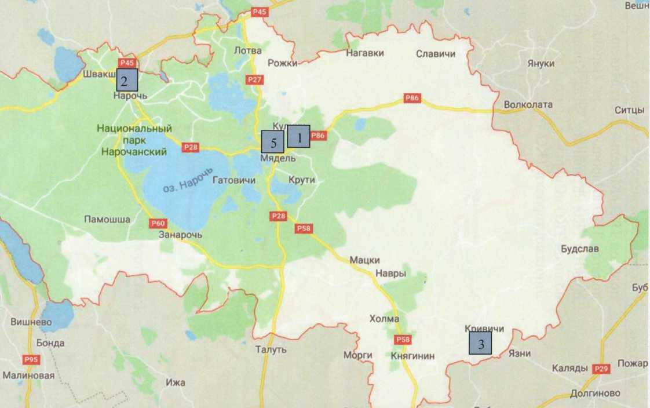

Пояснение к карте-схеме

Обозначение на схеме | Наименование объекта | Местонахождение объекта
1 | полигон ТБО г.Мядель | г.Мядель
2 | полигон ТБО к.п.Нарочь | аг.Нарочь
3 | полигон ТБО г.п.Кривичи | г.п.Кривичи
5 | линия сортировка ТКО | г.Мядель, ул.Интернациональная, 17

Приложение 2
Карты-схемы сбора и вывоза коммунальных отходов по населенным
пунктам Мядельского района
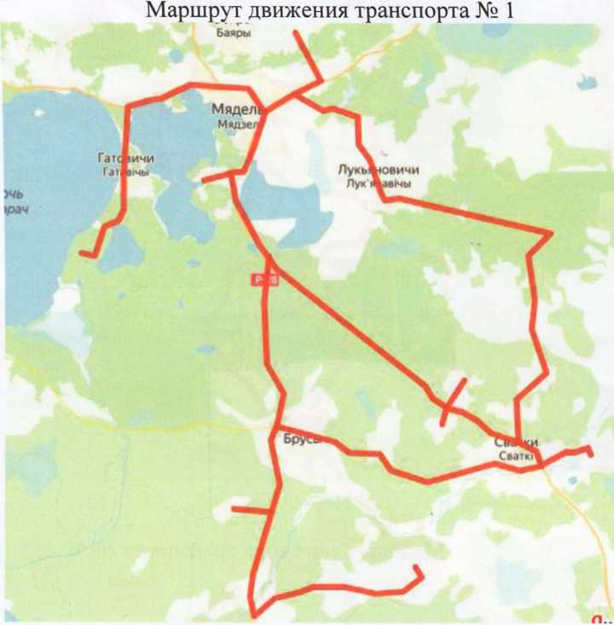

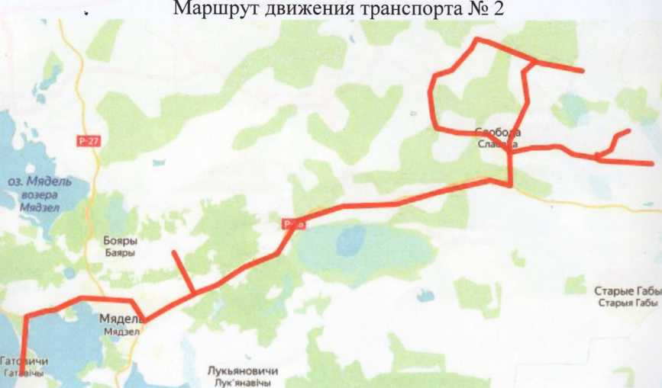
Э □
Занарочь
Занарач
оз. Нарочь юзера Нарач

Яндекс
Лукьяновичи

Яндекс
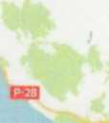
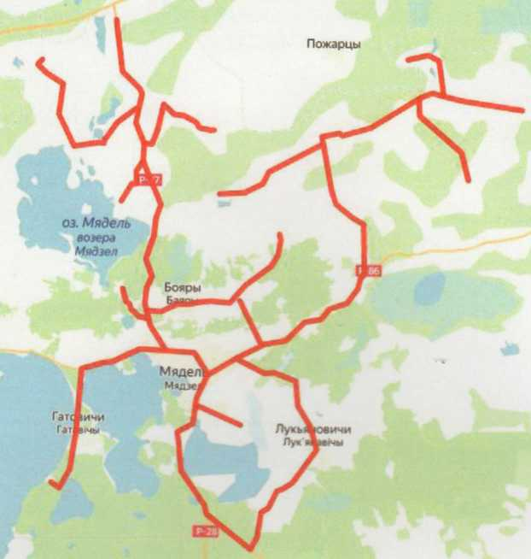
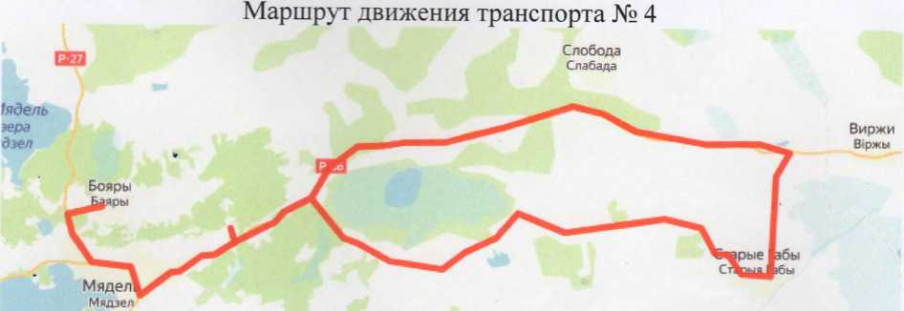

Маршрут движения транспорта № 5
Сватки
Сватк!

Яндекс
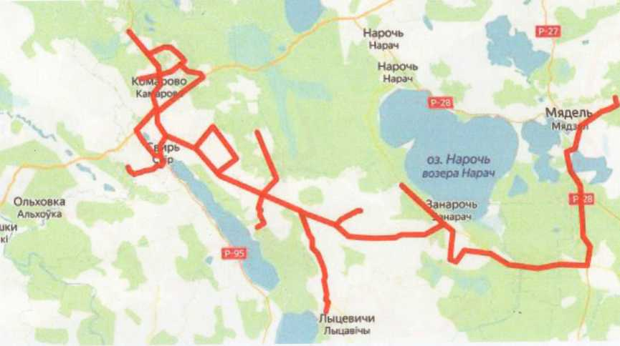
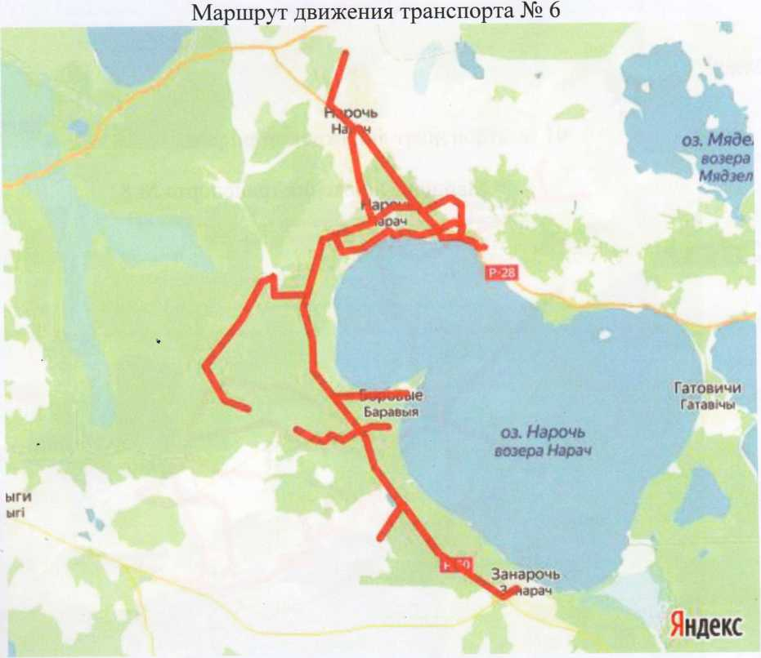

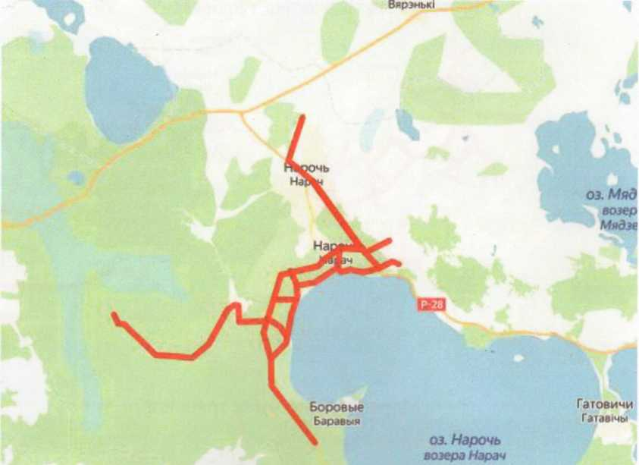
•лыги

Яндекс
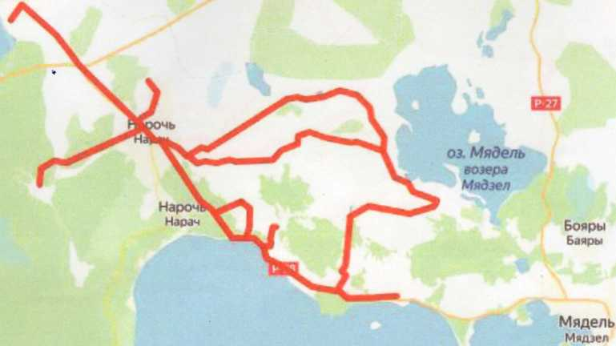

Маршрут движения транспорта № 8

Свираны
Сейраны Верен ьк и
Вярэньк!

Боровые
Баравыя
Гаговичи
Гатав1чы
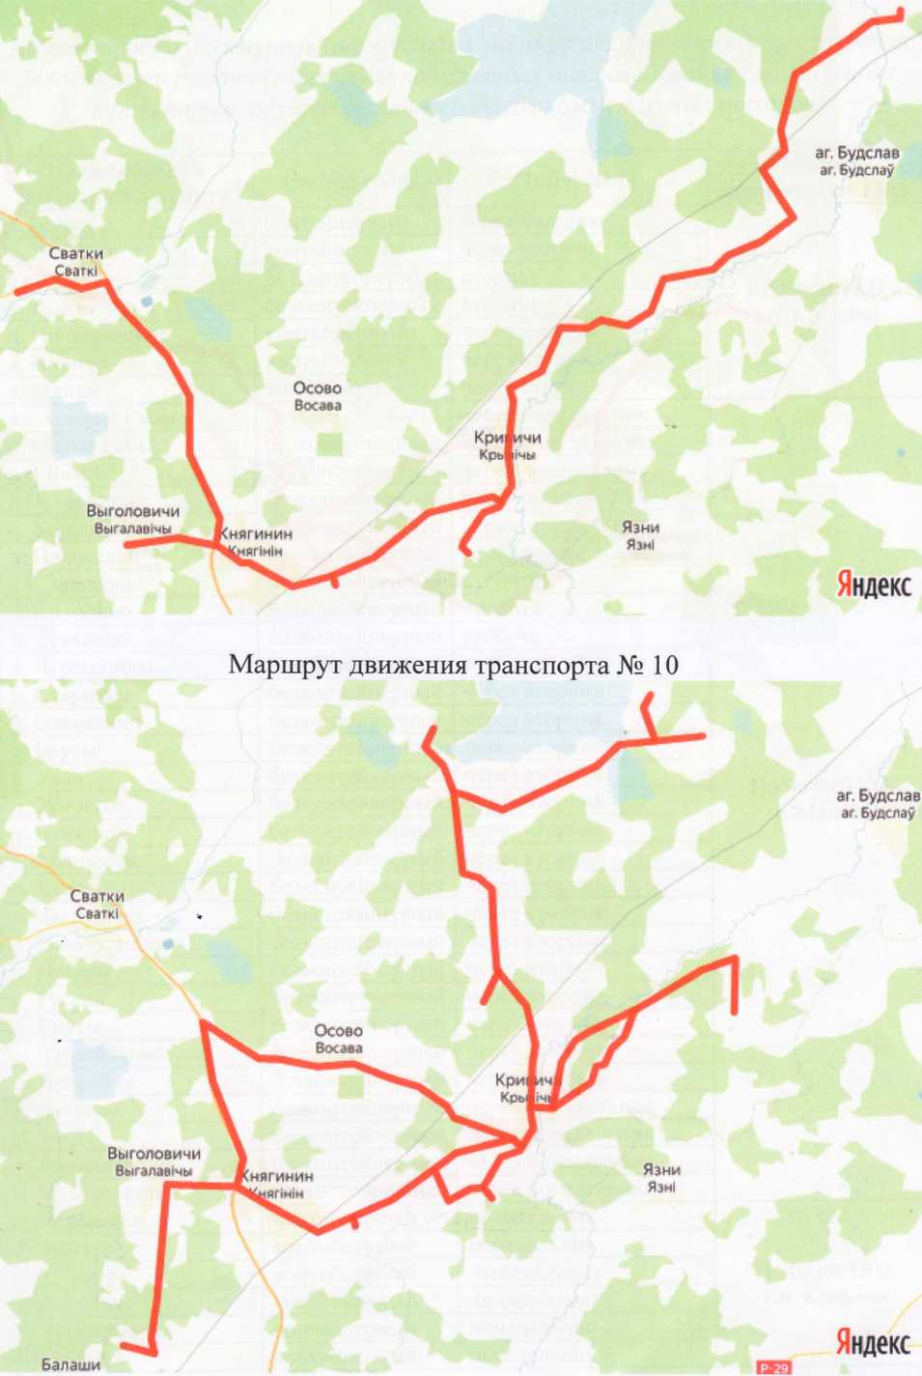

Яндекс